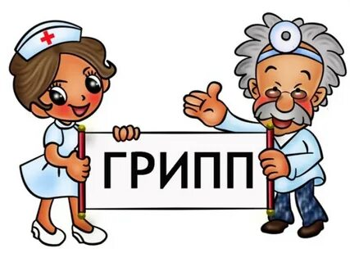

Грипп — это инфекционное заболевание, заболеть которым может любой человек. Возбудителем гриппа является вирус, который от инфицированных людей попадает в носоглотку окружающих.Большинство людей болеют гриппом всего лишь несколько дней, но некоторые заболевают серьёзнее, возможно тяжёлое течение болезни, вплоть до смертельных исходов.

При гриппе обостряются имеющиеся хронические заболевания, кроме этого, грипп имеет обширный список возможных осложнений. Больной человек наиболее заразен для окружающих первые 3–4 дня болезни, хотя выделение вируса возможно на протяжении всего заболевания и даже в период выздоровления. Дети, особенно маленькие, потенциально «опасны» более длительный период (7–10 дней).

Обычно грипп начинается внезапно. Возбудители гриппа, вирусы типов А и В, отличаются агрессивностью и исключительно высокой скоростью размножения, поэтому за считанные часы после заражения вирус приводит к глубоким поражениям слизистой оболочки дыхательных путей, открывая возможности для проникновения в неё бактерий. Среди симптомов гриппа — жар, температура 37,5–39 °С, головная боль, боль в мышцах, суставах, озноб, усталость, кашель, насморк или заложенный нос, боль и першение в горле.

Известно, что существует 3 вида профилактики гриппа. Это профилактика с помощью вакцин (специфическая, вакцинопрофилактика), химиопрофилактика (противовирусные средства) и профилактика, подразумевающая под собой соблюдение правил личной и общественной гигиены (неспецифическая).
Вакцинация является самой надежной защитой при любых эпидемиях гриппа. Приобретенный в результате вакцинации иммунитет надежно защищает от заболевания. Цель вакцинации — не полная ликвидация гриппа, как инфекции, а снижение заболеваемости и смертности от гриппа и его осложнений. Противогриппозные вакцины используются уже более 60 лет и доказали свою безопасность во всех возрастных группах. Хотя имеются сообщения о некоторых случаях серьезных побочных эффектов, но они встречаются крайне редко. Типичными побочными явлениями при вакцинации являются гриппоподобные симптомы (головная боль, ломота в теле, слабость), незначительный подъем температуры (до 37,5°С) и местные реакции в месте инъекции (покраснение кожи, припухлость), которые проходят в течение 1–2 дней. Также могут быть и аллергические реакции, но и они крайне редки. Что касается тяжелых побочных реакций на вакцинацию, то таковые составляют не более 1 случая на 1 миллион людей, прошедших вакцинацию.
Что надо предпринять, чтобы не заболеть самому и не заразить окружающих:
- избегать контакта с больными людьми;
- стараться не подходить к больному ближе, чем на 1 метр;
- при контакте с больными людьми одевать маску;
- мыть руки с мылом или антибактериальными средствами (спиртсодержащие растворы) для предотвращения распространения инфекции;
- закрывать нос и рот во время кашля и чихания, используя одноразовые носовые платки;
- избегать большого скопления людей (зрелищных мероприятий, собраний, встреч);
- регулярно проветривать помещение;
- не трогать грязными руками глаза, нос и рот;
- вести здоровый образ жизни (полноценный сон, свежий воздух, активный отдых, сбалансированная пища, богатая витаминами), что поможет организму бороться с любыми инфекциями.
Если Вы все-таки заболели, то оставайтесь дома, чтобы не подвергать опасности других людей и избежать опасных осложнений!
- Соблюдайте постельный режим
- По возможности изолируйте себя от других членов семьи
- При первых симптомах заболевания вызовите врача
- Пользуйтесь одноразовыми носовыми платками, и после использования немедленно их выбрасывайте
- Пейте больше витаминизированных жидкостей, а также настои на клюкве, бруснике, обладающие жаропонижающими свойствами
- Выполняйте все назначения врача и принимайте препараты, особенно антивирусные, строго по схеме. Необходимо пройти полный курс приема препаратов, даже если Вам кажется, что Вы уже здоровы
- Внимательно следите за своим состоянием, чтобы при возможном ухудшении самочувствия своевременно обратиться к врачу и получить необходимое лечение.

Важно!
Родители! Ни в коем случае не отправляйте заболевших детей в детский сад, школу, на культурно-массовые мероприятия. При гриппе крайне важно соблюдать постельный режим, так как при заболевании увеличивается нагрузка на сердечно-сосудистую, иммунную и другие системы организма.
И знайте, ВАКЦИНАЦИЯ - самая надежная защита!!!!!!!!!!!!!!!

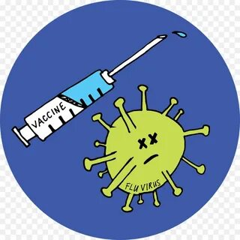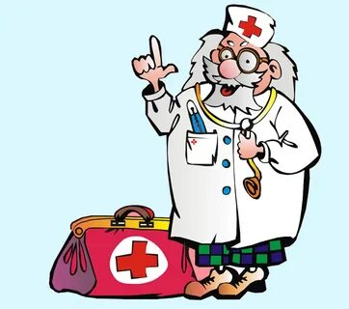

Ирбитский территориальный отдел
Управления Роспотребнадзора
по Свердловской области.
Ирбитский филиал
ФБУЗ «Центр гигиены и эпидемиологии
В Свердловской области»

